HAL van links naar rechts
Bram van Velde  Lithographie, 155 30,6x58,7. Ongesigneerd, gekocht bij Nic Jonk 1975 | 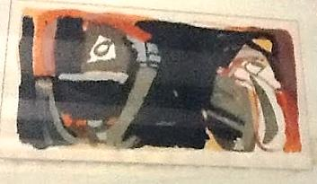
Armando Fahne  Nr.37  Litho 56x78  Sign. R.O.  At. Nr37 M. Bax  500 euro | 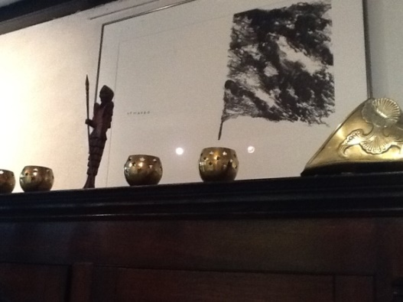
Armando Landschaft Olieverf op doek  Gesigneerd aan achterzijde 19-03-01, 70x50 | 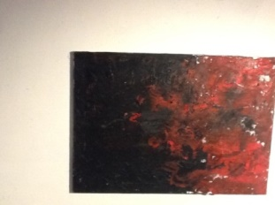
Armando die Leiter olieverf op doek  Gesigneerd op acherzijde 15-22-2-92, | 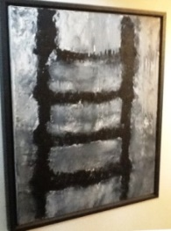
Armando 2015 Seestück  Olieverf op doek. Gesigneerd op achter kant, 220x120, 27000 | 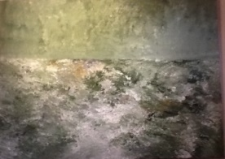
Kleine hal  Bram van Velde, 1970, Lithografie 51x43, ongenummerd ongesigneerd cat no 65 250 stuk1000 stuks affiche naam omgebogen  Bram van Velde litho,166,98x63,2 6 kleuren  gesigneerd rechts onder  Genummerd 67/100 Cat nr 166 , 1975  Gekocht van Cora de Vries70 jaren | 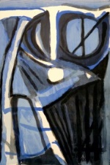  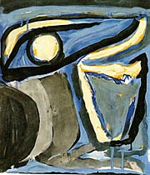
WC  C.A.W Mulder, 38x51 aquarel | 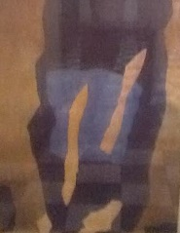
KEUKEN  dijkstra tweesprong  afmetingen  Direkt van de kunstenaar gekocht door mijn moeder | 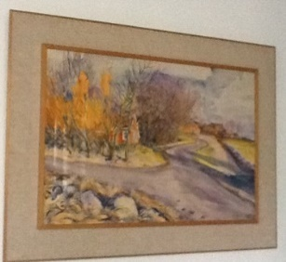
1 Dijkstra aquarel veld met huisje  Direkt van de kunstenaar gekocht door mijn moeder | 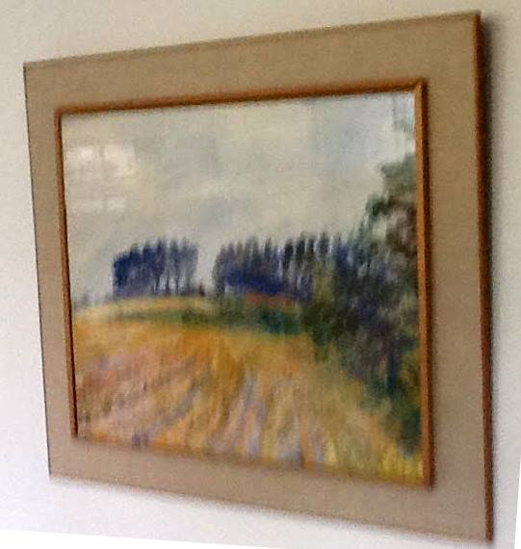

Bijkeuken
1 Litho Klaas Gubbels roze koffiepot € 350 | 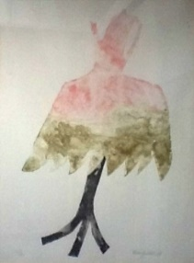
2 Litho Chagall bloemen en mens ongesigneerd en ongenummerd, affiche d’ exposition, cat nr.476, Chagall, Die Lithographien. | 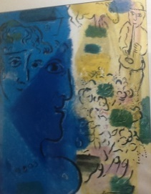
3 Litho van Bohemen,Vrouwenportret, gesigneerd r.o., 145/190 | 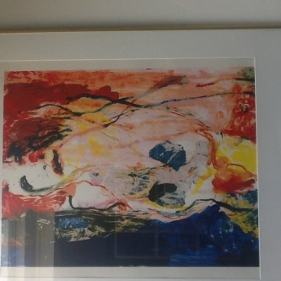
Corneille, La villageoise, kleurenlitho 37/100. (241. 19Het complete grafische werk1948-1975) | 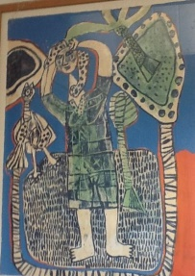

SLAAPKAMER
Geboorte blauw geel waskrijt ? | 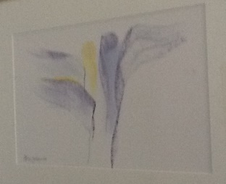
2 Nikifor stadsgezicht Waarschijnlijk Krakow  Gekocht bij galerie Espace  € 1000 | 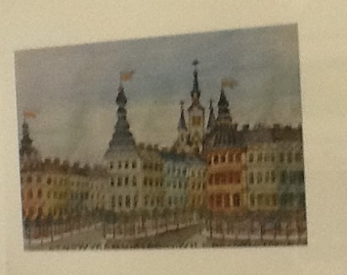
3 olieverf Volga  kreeg Marlies cadeau van Marcel van Dam  tijdens Rusland reis | 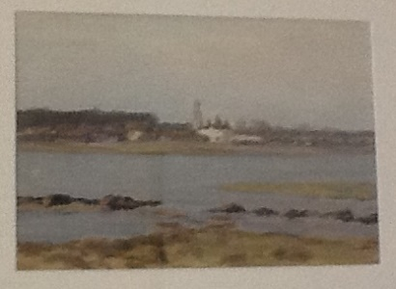
4 zeefdruk groningse boerderij | 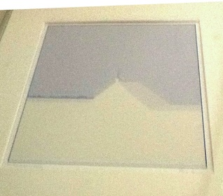
5 zeefdruk getij 3 Fioole zeefdruk | 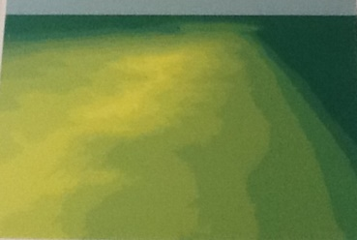
6 Bijpassende zeefdruk Fiole getij 4 groen | 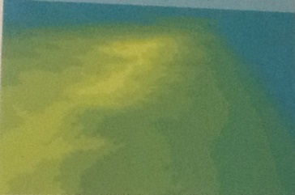

Zitkamer
Bambara antilope moeder en kind Afrikaans | 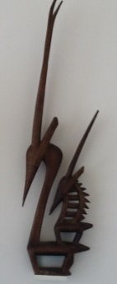
Litho Bram van Velde cat no 223 12 kleuren 63,9x71,8 100 stuks  395 1981 gekocht 1986  8 couleurs 100 exemplaren  naar een schilderij huile sur toile stedelijk museum cat no 174 | 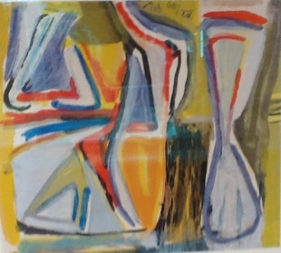
Gouache Benner blauw rood zee  19.000 euro, gekocht van galerie De Vis, Harlingen. Een reproductie heeft dienst gedaan als affiche van de galerie. | 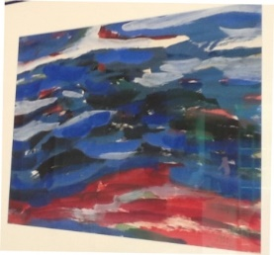
Yoruba één van tweeling | 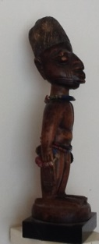
Litho bram van velde YR no.: 60  Edition : 300 Technique : litho Colors : 5  Size(paper) H x B cm. : 59 x 44  Paper : Arches  Year : 1970 Name :  Printer : P.Badey,Paris  Value estimate €.: 600.- | 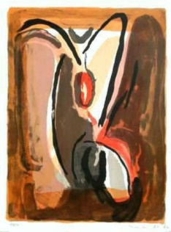
Litho Bram van Velde, Limpide, cat no 391 100 stuks  62,3x80,2, 11 kleuren, gekocht1982, Collection d’art | 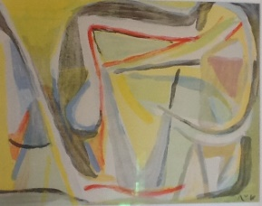
Voorouderbeeld,gekocht van een missionaris | 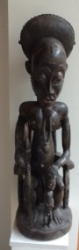
Chinees schilderij  Boeken op papa’s studeerkamer | 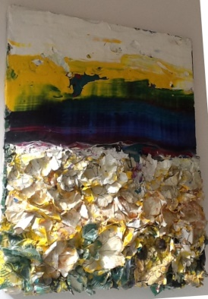
Masker met vogel | 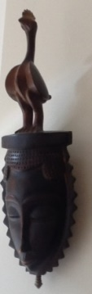
Litho Bram van Velde cat nr 395 ‘Element’ 8 kleuren  gesigneerd 100 stuks  223 63,x71,8,  800 euro | 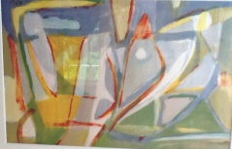

EETKAMER

aquarel berg en dal zij aanzicht  van frits neervoort geerfd | 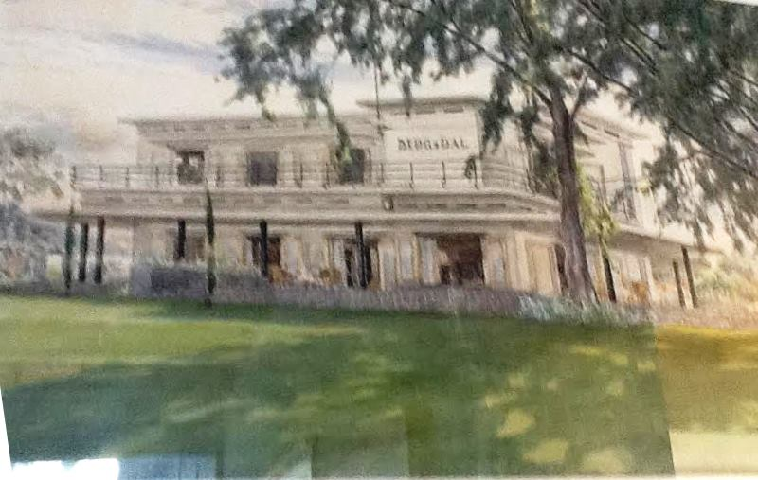
Aquarel Berg en Dal voor aanzicht  Van tante zus geerfd | 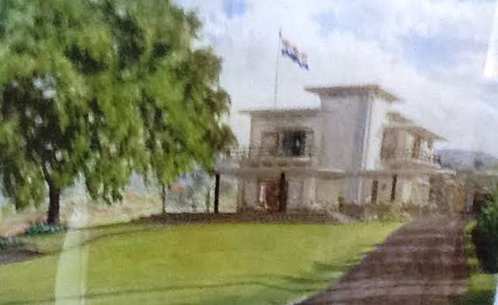
Mona van Vlijmen  olie verf op doel  zeeminus zon | 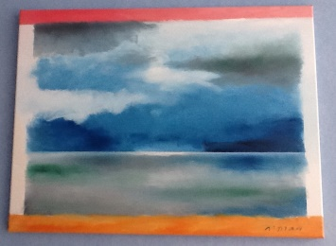
olieverf Mona van Vlijmen  lakenvelder koe aan het strand | 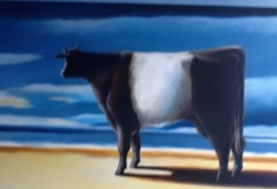
7.wolken……. | 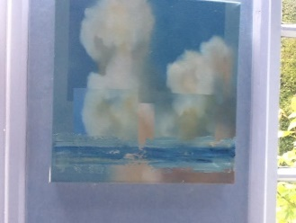
Monaa van Vlijmen zonnen,  zee met zonnen Olieverf op hout | 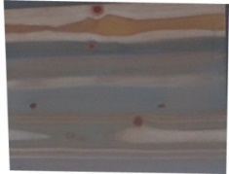
 | 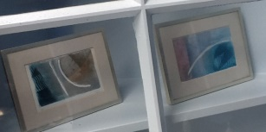
Dijkstra J.? Ets, Ubbo Emmiaeussingel Gronimgen | 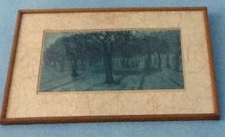

STUDEERKAMER VOOR
 | 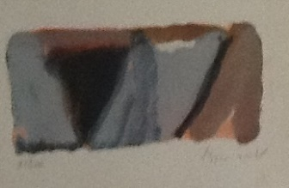
Van Velde, Lithographie affiche voor een retrospectief in Dordt, ongesigneerd.d | 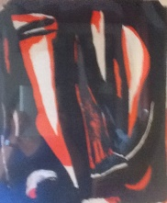
Bram van Velde blauw groen norde 1981 no 396 lithographire 12 couleurs 100 exemplaren  naar een schilderij huile sur toile 1959-196 in les lithographes p. 15  taxatie? | 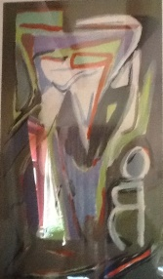
Bram van Velde  van velde no 391 100 stuks 1981 gekocht 1982  naar gouache….. | 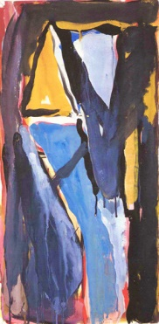
 | 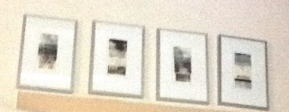
boven
overloop
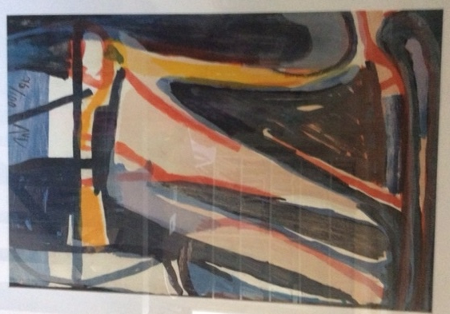 | 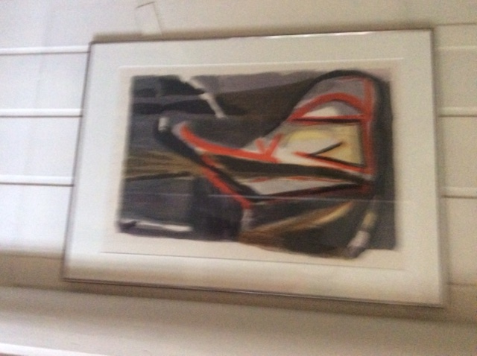
Slaapkamer berend | 